.

屋面瓦施工技术工艺方案要求

一般技术规定与要求

1 屋面系统做法大致构成
- 屋面防水卷材的供应和铺贴：找平层做冷底子油，铺贴自粘萨博防水卷材；

- 顺水条（30*30mm 含锯口），采用防腐处理杉木，上下植筋铆固，其余射钉固定；
- 屋面隔热处理：采用覆易隔热卷材；

- 挂瓦条（30*30mm 含锯口），采用成品防腐木，射钉固定；

- 拉法基（曼宁家，英红）平板瓦，根据规范要求，钉子固定；

- 各节点防水部分，采用曼宁家进口柔性泛水和泛水线，做防水处理；

- 脊部采用康派卷材干法施工处理；

- 排水沟采用曼宁家铝制排水沟处理； 安装完毕，清洁屋面。

屋面瓦施工技术标准及工艺要求

屋面系统结构图：

.

.

可参照《坡屋面建筑构造（一）》09J202-1

  - 结构说明

结构名称

泛水节点处理

材料种类

柔性泛水+泛水线
说明

要求线条平直

屋面正斜脊处理排水沟处理
屋面瓦檐 口 挂瓦条隔热膜
康派卷材+托木支架 屋脊干净，使整个屋面通风透气

铝制排水沟 阴沟角度大，平整隐蔽混凝土瓦 质朴粗狂
檐口瓦 保持屋面瓦下面空间通风透气凉爽防腐木（含锯口 30×30mm） 木条要求做防腐处理
覆易卷材 干铺在挂瓦条和顺水条之间

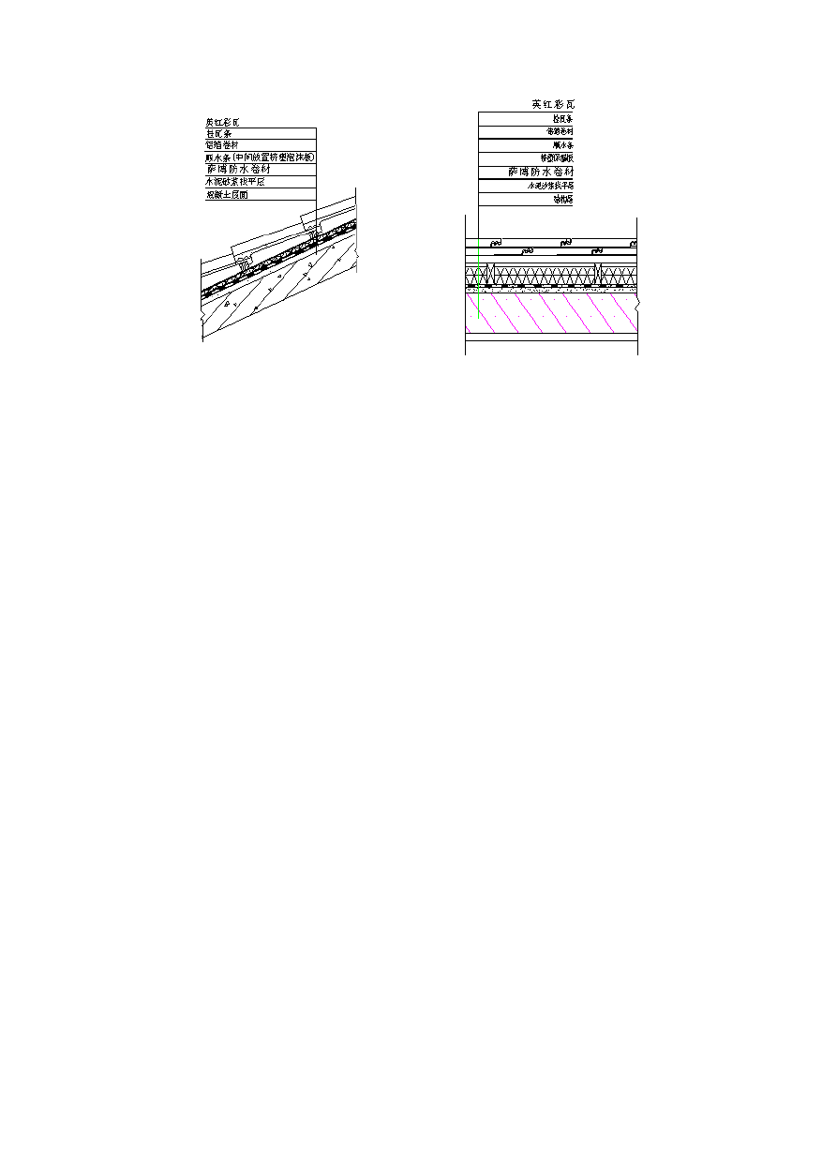

.

.
顺水条
防腐木（含锯口 30×30mm）
木条采用防腐液浸泡处理
防水层
防水层卷材搭接符合设计和规范要
自粘防水卷材
求，粘结牢固，无起鼓或脱开现象
找平层
水泥砂浆找平层
分仓缝按图纸设计制作

.

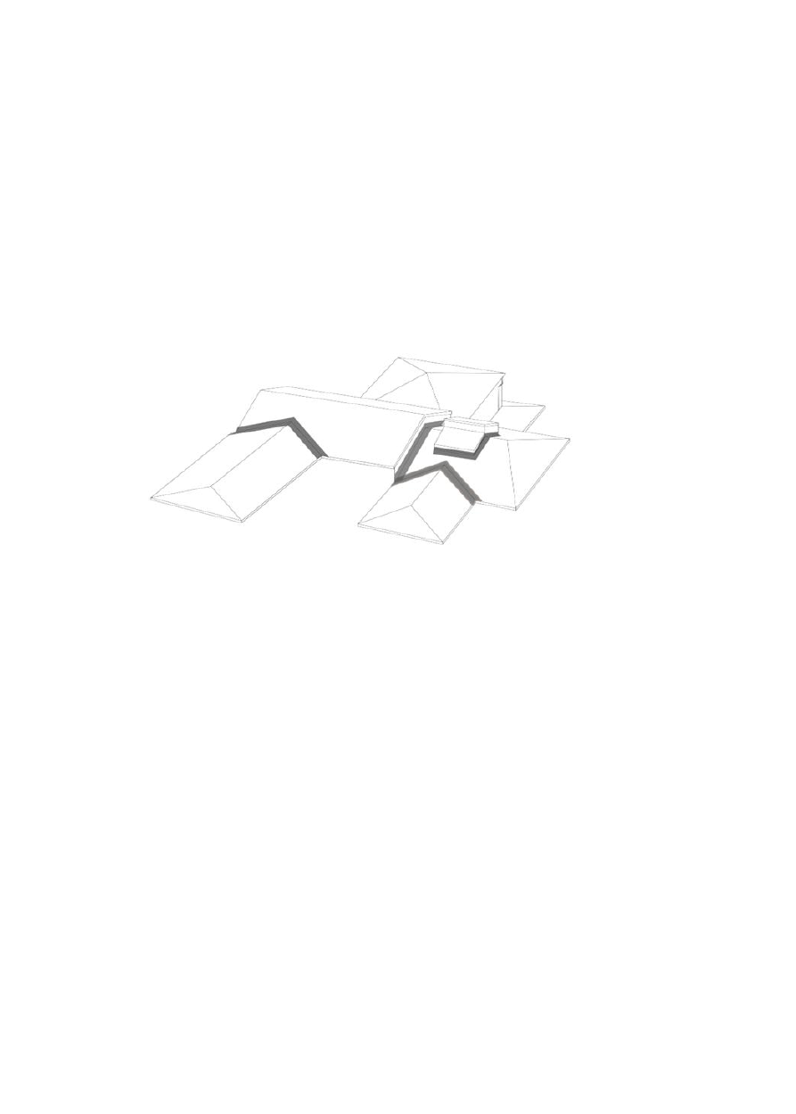.

3.施 工 工 艺

自粘防水卷材的安装及施工要求：

- 自粘防水卷材在坡屋面重点安装区域

防水卷材在坡屋面加强预铺区域：山墙、老虎窗、排水沟等，如图（先采用聚氨酯防水涂料防水涂料涂刷1道，再铺贴30cm宽的附加防水卷材）

- 自粘朗防水卷材安装指导

基层处理：基面应坚固、干燥、干净（无尘土、无油污）凸起部分铲平，凹陷部分和裂缝应用水泥砂浆抹平涂刷。
基层处理剂：先在排水沟、山墙、老虎窗等处涂刷聚氨酯防水涂料，然后大面涂刷冷底子油。
节点处理：对檐沟（天沟）、变形缝、泛水、落水口伸出屋面管道，屋面上人口应按《屋面工程技术规范》（GB50693-2011）规定处理，对排水沟、山墙、老虎窗处先进行防水层的附加处理，山墙处上翻20cm。
卷材铺贴：根据材料厂家要求的工艺方法铺贴，并对山墙上口处防水卷材用金属压条进行收边处理 （如下图）。

.

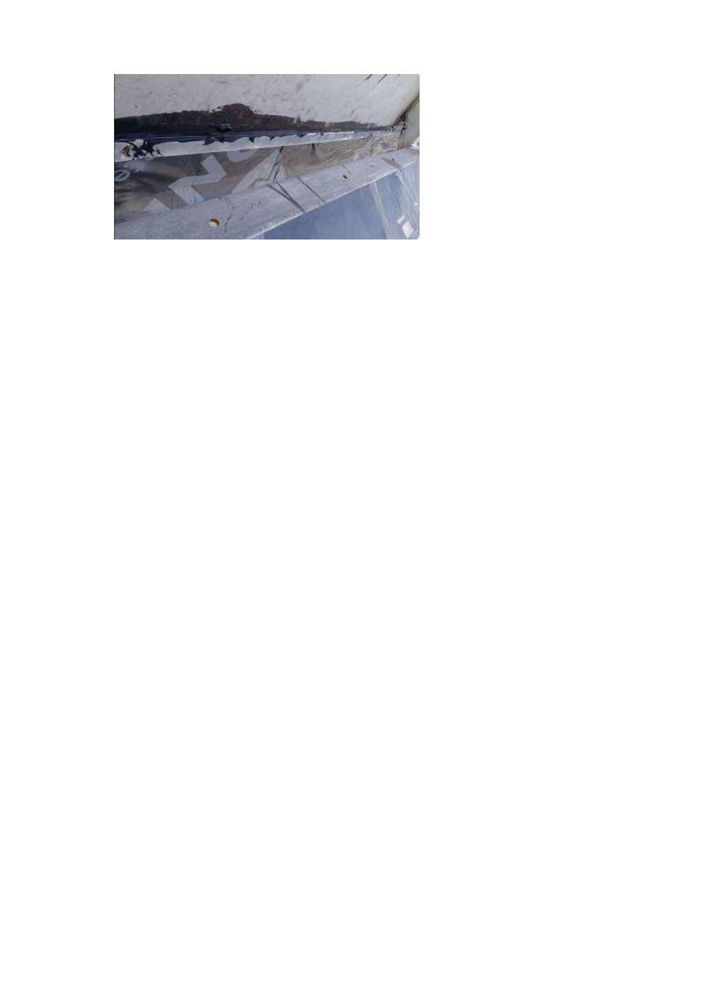.

施工检查：检查全部自粘卷材有无撕裂、破损、气泡、卷边、开口。如有缺陷，应在缺陷处切开，排除气泡后恢复，并在上面扩大面积，在粘贴一块，押紧压实。

顺水条的安装及施工要求第一步：安装前准备
- 检查产品和各种附件材料的质量：

瓦片有无残缺、裂缝；挂瓦条、顺水条尺寸、数量等。

- 检查施工工具是否齐全：

弹线墨斗，卷尺，水平直尺，铅笔，榔头，电锯，涂笔，剪刀等。

第二步：定位放线

1．定位顺水条

杉木条做防腐处理，30×30mm规格，顺水条净间距不大于600mm。2．斜屋脊定位放线
斜屋脊处要弹线定位附加顺水条；在保证屋面尺寸的前提下，以正脊端点和檐口线交点
弹一直线为准；保证安装附加顺水条顺笔直。3．排水沟定位放线

.

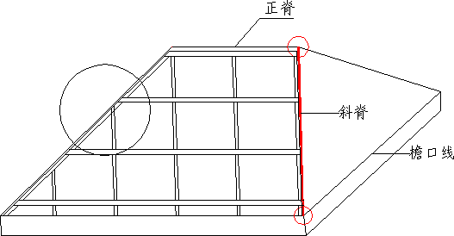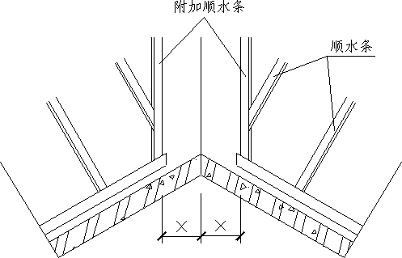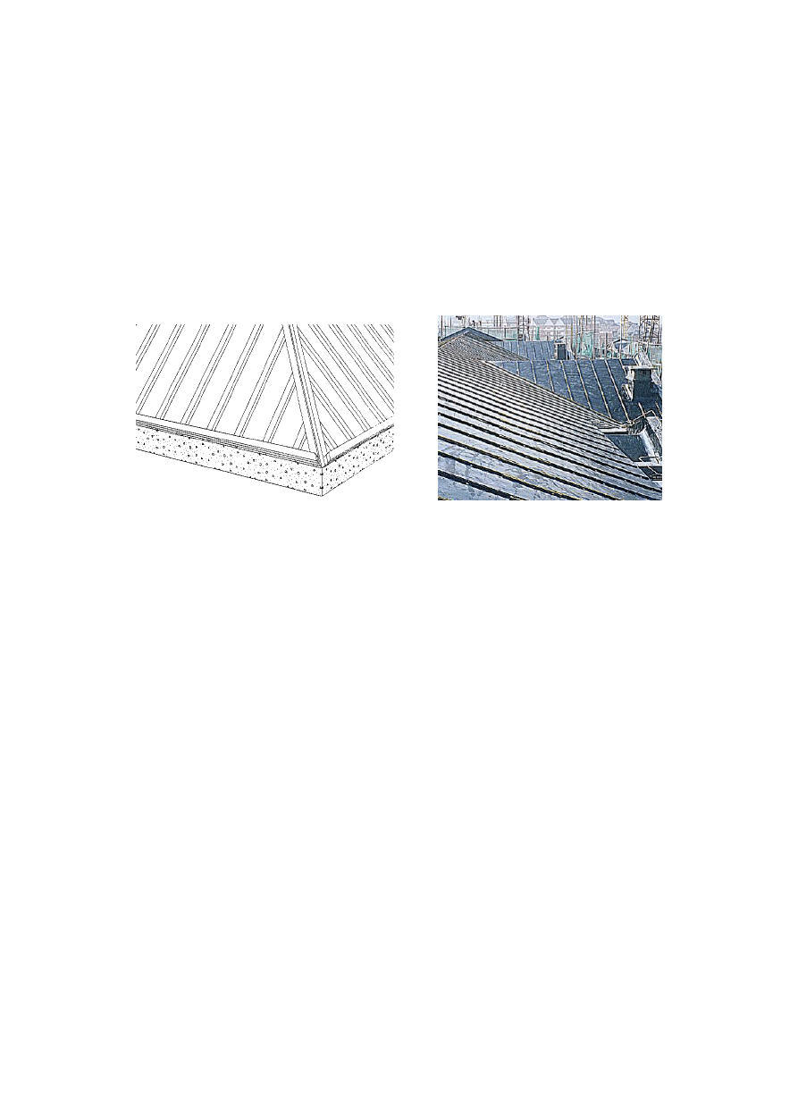.

排水沟两侧也要弹线定位，用来安装附加顺水条；X值如图，表示排水沟中心线到任意一边附加顺水条的尺寸，X=150mm。

第三步：安装顺水条

屋面采用 30x30mm 杉木顺水条，用54mm长度射钉加固于屋面，钉子间距

<500mm，并对每根顺水条进行螺杆加固处理，用先安装屋脊、屋檐、山墙、排水沟、天窗、烟囱等处的附加顺水条；其他屋面位置保持净间距600mm安装。

安装保温板、覆易卷材（铝箔）和挂瓦条第一步：保温板镶嵌在顺水条之间
第二步：覆易卷材铺设

1) 覆易卷材每卷 60 平米（1.25*48）。

    - 覆易卷材铺设方向可采用平行屋脊铺设。

    - 覆易卷材采用搭接法施工，相邻的两幅卷材的搭接缝应错开。卷材搭接

.

.

50mm。
    - 覆易卷材应放置在顺水条,挂瓦条之间；铝箔（反射率高的）表面朝上；
铺设时不要将卷材拉的太紧，应保持一定垂落，以便起到导水作用，但
以上内容仅为本文档的试下载部分，为可阅读页数的一半内容。如要下载或阅读全文，请访问：https://d.book118.com/267060063001006035

